
BUKU PETUNJUK OPERASIONAL
SISTEM INFORMASI APLIKASI BPHTB ONLINE
(Bea Perolehan Hak atas Tanah dan Bangunan)
━━━━━━━━━━━━━━━━━━━━━━━━━━━━━━━━━━━━━━━━━
BADAN PENGELOLAAN KEUANGAN, PENDAPATAN
DAN ASET DAERAH (BPKPAD)
KABUPATEN TAPANULI SELATAN
Edisi Lengkap dengan Tangkapan Layar Aplikasi / Versi 2.0 (2026)

BAB I: PENDAHULUAN
Latar Belakang, Tujuan, dan Ruang Lingkup Aplikasi

Aplikasi BPHTB Online Kabupaten Tapanuli Selatan merupakan platform digital terpadu yang dirancang untuk mengotomatisasi seluruh siklus pemungutan dan pelayanan Pajak Bea Perolehan Hak atas Tanah dan Bangunan (BPHTB). Sistem ini memfasilitasi integrasi antara Wajib Pajak, PPAT/Notaris, Petugas Loket Pelayanan, Tim Verifikator Berjenjang (Level 1, Level 2, Level 3 Penetapan), hingga Kasir Bank Persepsi / Bendahara Penerimaan.
Tujuan Utama Sistem:
- Transparansi & Akuntabilitas: Menghilangkan potensi manipulasi data nilai NJOP, luas tanah/bangunan, dan tarif dengan perhitungan otomatis berbasis sistem.
- Kecepatan Pelayanan: Mengurangi waktu antrean dan proses verifikasi berkas dari hitungan minggu menjadi beberapa jam.
- Validasi Multilevel: Menerapkan kontrol 3 lapis verifikasi (Staf Teknis -> Kepala Seksi -> Kepala Bidang) sebelum SKP/SSPD resmi diterbitkan.
- Pelaporan Real-time: Menyediakan dashboard interaktif, statistik penerimaan kas daerah, rekapitulasi tunggakan piutang, dan cetak laporan resmi.
📌 PERINGATAN KEAMANAN INFORMASI: Seluruh pengguna wajib menjaga kerahasiaan akun login masing-masing. Jangan membagikan username & password kepada pihak manapun demi menjaga keamanan data wajib pajak daerah.

BAB II: HAK AKSES DAN MATRIKS WEWENANG
Struktur Tingkat Akses (Role Based Access Control)

Sistem membagi pengguna ke dalam 7 (tujuh) tingkat level kewenangan guna memastikan prinsip pemisahan fungsi (Segregation of Duties):
Level | Nama Peran (Role) | Deskripsi Wewenang & Hak Akses | Akses Fitur Utama
1 | Administrator | Pengelolaan penuh sistem, manajemen user, konfigurasi master data (Kecamatan, Desa, Pejabat, Tarif). | Semua Menu, Master Data, Log Aktivitas
2 | Loket Pelayanan | Penerimaan berkas fisik/online, registrasi berkas baru, upload berkas persyaratan pemohon. | Pendaftaran BPHTB, Daftar Berkas Masuk
3 | Verifikator 1 (Staf Lapangan) | Pemeriksaan kelengkapan dokumen, kesesuaian NOP PBB, validasi fisik & luas objek pajak. | Verifikasi 1 (Pemeriksaan Dokumen)
4 | Verifikator 2 (Kasi Teknis) | Kajian yuridis, validasi nilai NPOP vs NJOP pasar, verifikasi status NPOPTKP & tarif. | Verifikasi 2 (Analisis Teknis & Yuridis)
5 | Verifikator 3 (Kabid Penetapan) | Pemberian persetujuan final (Approval) dan penerbitan Surat Ketetapan Pajak Daerah (SKPD/SKPDKB). | Verifikasi 3 & Penetapan SKP Resmi
6 | Bank / Kasir Penerima | Pencatatan pembayaran setoran pajak, validasi bukti transfer/STS, dan penerbitan tanda lunas. | Kasir Pembayaran BPHTB, Laporan STS
7 | PPAT / Notaris | Pengajuan mandiri permohonan validasi BPHTB atas akta jual beli, hibah, waris, atau tukar menukar. | Pendaftaran Mandiri & Tracking Status

BAB III: PETUNJUK MASUK SISTEM (LOGIN)
Panduan Akses Aplikasi & Keamanan Akun

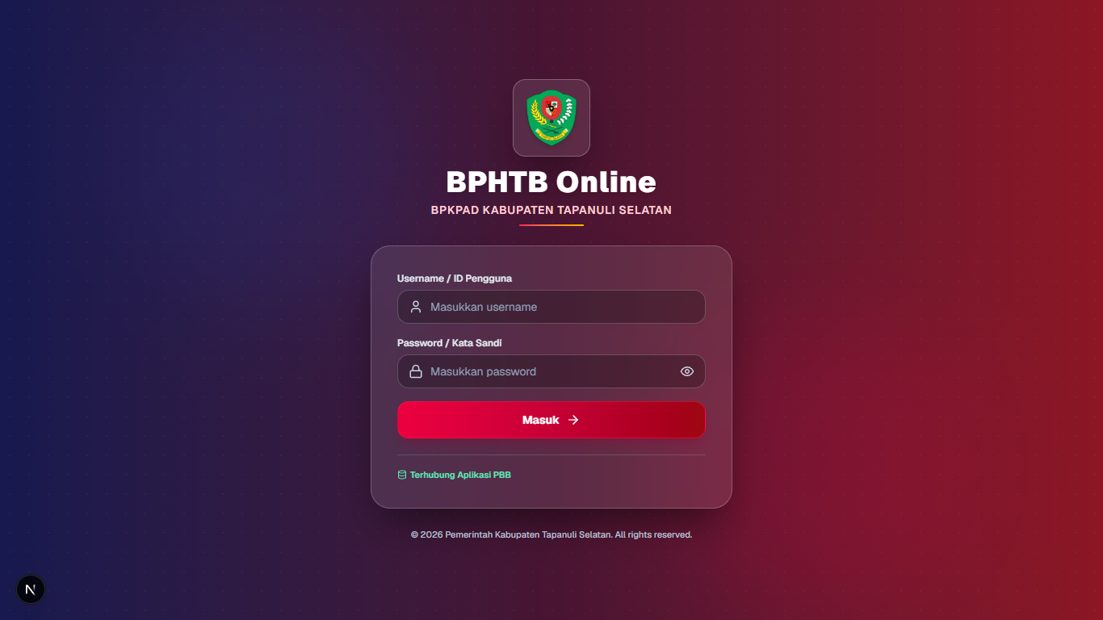
Gambar: Antarmuka Halaman Login BPHTB Online BPKPAD Tapsel

LANGKAH 1: MEMBUKA ALAMAT WEB APLIKASI
Akses aplikasi melalui peramban web (Google Chrome / Mozilla Firefox / Microsoft Edge terbaru).
- Buka peramban dan ketik alamat URL aplikasi resmi BPKPAD Tapsel.
- Pastikan koneksi internet stabil dan aman.
- Halaman antarmuka login BPHTB Online Tapsel dengan nuansa maroon khas daerah akan terbuka.

LANGKAH 2: MEMASUKKAN KREDENSIAL PENGGUNA
Masukkan Username dan Password resmi yang telah didaftarkan oleh Administrator.
- Ketik Username pada kolom yang tersedia.
- Ketik Password akun Anda. Klik ikon mata jika ingin melihat karakter password.
- Klik tombol 'Masuk ke Sistem' berwarna merah marun.
- Sistem akan memvalidasi data dan mengarahkan Anda langsung ke Dashboard Utama sesuai peran pengguna.

BAB IV: DASHBOARD & MONITORING REAL-TIME
Fitur Ringkasan Eksekutif dan Grafik Kinerja

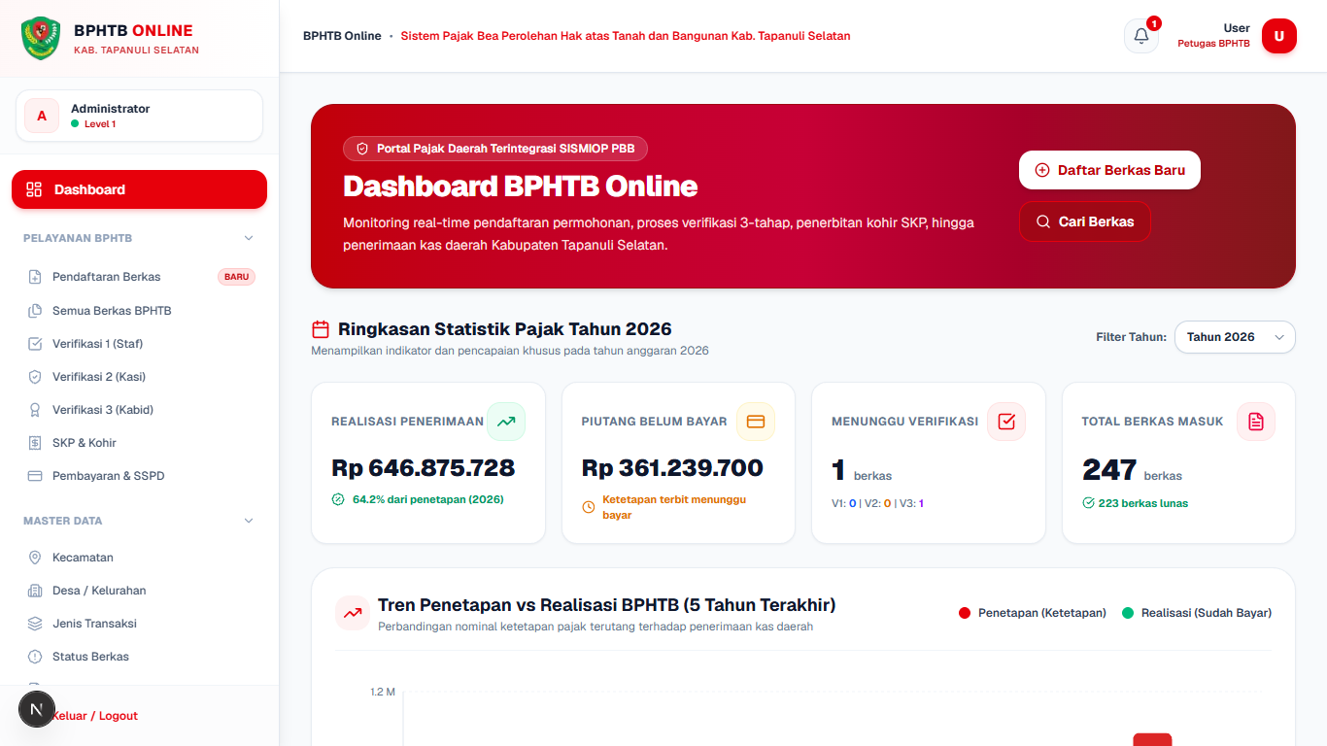
Gambar: Tampilan Dashboard Utama, KPI Penerimaan, dan Grafik Statistik

Setelah berhasil login, pengguna disajikan Dashboard Interaktif yang memuat informasi statistik secara langsung:
- Filter Tahun Anggaran: Memungkinkan pengguna memfilter data penerimaan berdasarkan tahun anggaran berjalan atau tahun-tahun sebelumnya.
- Kartu Indikator Utama (KPI Cards): Menampilkan Total Berkas Terdaftar, Berkas Menunggu Verifikasi, Berkas Disetujui, Berkas Lunas Bayar, serta Total Realisasi Penerimaan BPHTB (Rp).
- Grafik Tren Bulanan: Grafik batang/garis interaktif yang menunjukkan perbandingan target vs realisasi penerimaan per bulan.
- Tabel Berkas Terbaru: Daftar 6 berkas mutakhir yang baru saja masuk ke sistem beserta status prosesnya saat ini.
BAB V: MODUL PENDAFTARAN BERKAS BPHTB
Panduan Pengisian Formulir Step-by-Step

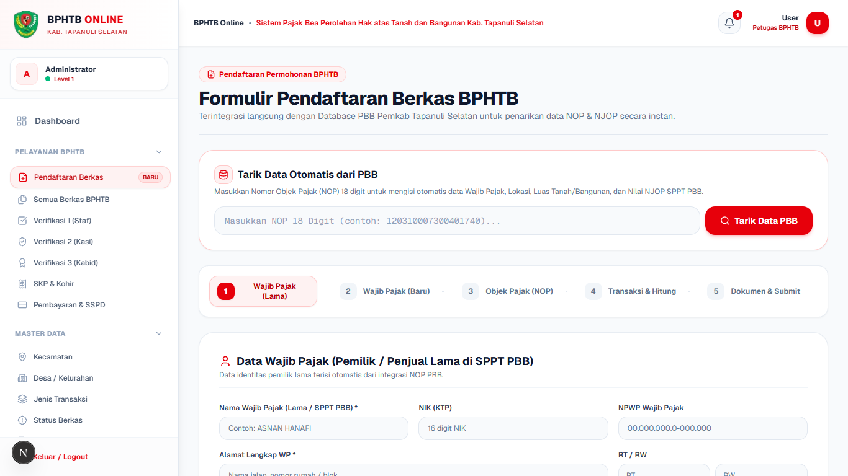
Gambar: Formulir Wizard Pendaftaran BPHTB Multi-Langkah

Modul pendaftaran BPHTB dirancang dengan konsep Wizard Multi-Tahap (5 Langkah Terstruktur) untuk memudahkan pengguna dan mencegah kesalahan input:
LANGKAH 1: TAHAP 1: DATA WAJIB PAJAK LAMA (PENJUAL / PEMILIK ASAL)
Pengisian identitas pihak yang mengalihkan hak atas tanah/bangunan.
- Nama Lengkap Wajib Pajak Lama (sesuai KTP).
- NIK / Nomor Paspor / Dokumen Kependudukan (16 digit).
- NPWP Wajib Pajak Lama (bila ada).
- Alamat Lengkap, RT/RW, Kelurahan/Desa, Kecamatan, Kota/Kabupaten, dan Nomor Telepon Aktif.

LANGKAH 2: TAHAP 2: DATA WAJIB PAJAK BARU (PEMBELI / PENERIMA HAK)
Pengisian identitas pihak yang memperoleh hak atas tanah/bangunan.
- Nama Lengkap Penerima Hak (Wajib Pajak Baru).
- NIK / Nomor Identitas Pemilik Baru.
- NPWP Wajib Pajak Baru.
- Alamat Lengkap Domisili, RT/RW, Desa, Kecamatan, dan No. Kontak yang dapat dihubungi.

LANGKAH 3: TAHAP 3: DATA OBJEK PAJAK (NOP PBB)
Pencarian otomatis dan pengisian detail tanah & bangunan.
- Fitur Auto-Lookup NOP: Masukkan 18 digit Nomor Objek Pajak (NOP) PBB, lalu klik 'Cari Data PBB'. Sistem otomatis mengisi Luas Tanah, Luas Bangunan, NJOP Bumi, dan NJOP Bangunan.
- Bila data NOP tidak ditemukan di server PBB, masukkan rincian luas dan NJOP per meter secara manual.
- Sistem menghitung Total NJOP Bumi, Total NJOP Bangunan, dan Total Nilai PBB secara instan.

LANGKAH 4: TAHAP 4: TRANSAKSI & KALKULASI BPHTB OTOMATIS
Pemilihan jenis perolehan hak dan rumus perhitungan pajak otomatis.
- Pilih Jenis Transaksi (Jual Beli, Hibah, Waris, Hibah Wasiat, Pemisahan Hak, dll).
- Masukkan Nilai Transaksi / Nilai Pasar (Rp).
- Sistem otomatis membandingkan Nilai Transaksi dengan Total NJOP PBB. Nilai tertinggi ditetapkan sebagai NPOP (Nilai Perolehan Objek Pajak).
- Sistem otomatis mengurangkan NPOPTKP (Nilai Perolehan Objek Pajak Tidak Kena Pajak, default Rp 80.000.000 untuk Jual Beli / Rp 300.000.000 untuk Waris).
- Menghitung NPOPKP (NPOP Kena Pajak) = NPOP - NPOPTKP.
- Menghitung Pajak BPHTB Terutang = NPOPKP x Tarif 5% (atau sesuai jenis transaksi).
- Opsi SKPDKB: Mendukung penetapan Kurang Bayar jika ada kekurangan dari ketetapan sebelumnya.

LANGKAH 5: TAHAP 5: UNGGAH DOKUMEN LAMPIRAN & SIMPAN BERKAS
Pengunggahan berkas bukti autentik pendukung permohonan.
- Unggah Scan Surat Pernyataan Wajib Pajak (Format PDF/JPG/PNG).
- Unggah Scan KTP Pemohon / Penerima Hak.
- Unggah Foto Fisik Lokasi Objek Pajak di Lapangan.
- Unggah Scan NPWP, Bukti Lunas PBB Tahun Berjalan, dan Scan Sertifikat Tanah / Alas Hak.
- Klik tombol 'Simpan & Daftarkan Berkas'. Sistem akan menerbitkan Nomor Berkas Resmi secara otomatis.

RUMUS & FORMULA PERHITUNGAN BPHTB
Standardisasi Berdasarkan UU HKPD No. 1 Tahun 2022 & Perda

Komponen Perhitungan | Formula / Rumus Matematika | Keterangan
Total NJOP Objek | (Luas Bumi x NJOP/m²) + (Luas Bangunan x NJOP/m²) | Total nilai dasar PBB-P2
NPOP | MAX(Nilai Transaksi Riil, Total NJOP Objek) | Dasar pengenaan pajak dipilih yang tertinggi
NPOPTKP | Sesuai Perda (Standar Rp 80 Jt, Waris Rp 300 Jt) | Batas nilai tidak kena pajak untuk perolehan pertama
NPOPKP | NPOP - NPOPTKP | Dasar pengalian tarif pajak (Jika minus, maka Rp 0)
BPHTB Terutang | NPOPKP x Tarif (5%) | Total kewajiban pajak yang harus disetorkan

BAB VI: ALUR VERIFIKASI BERJENJANG (3 LEVEL)
SOP Pemeriksaan, Penelaahan, dan Penetapan SKP

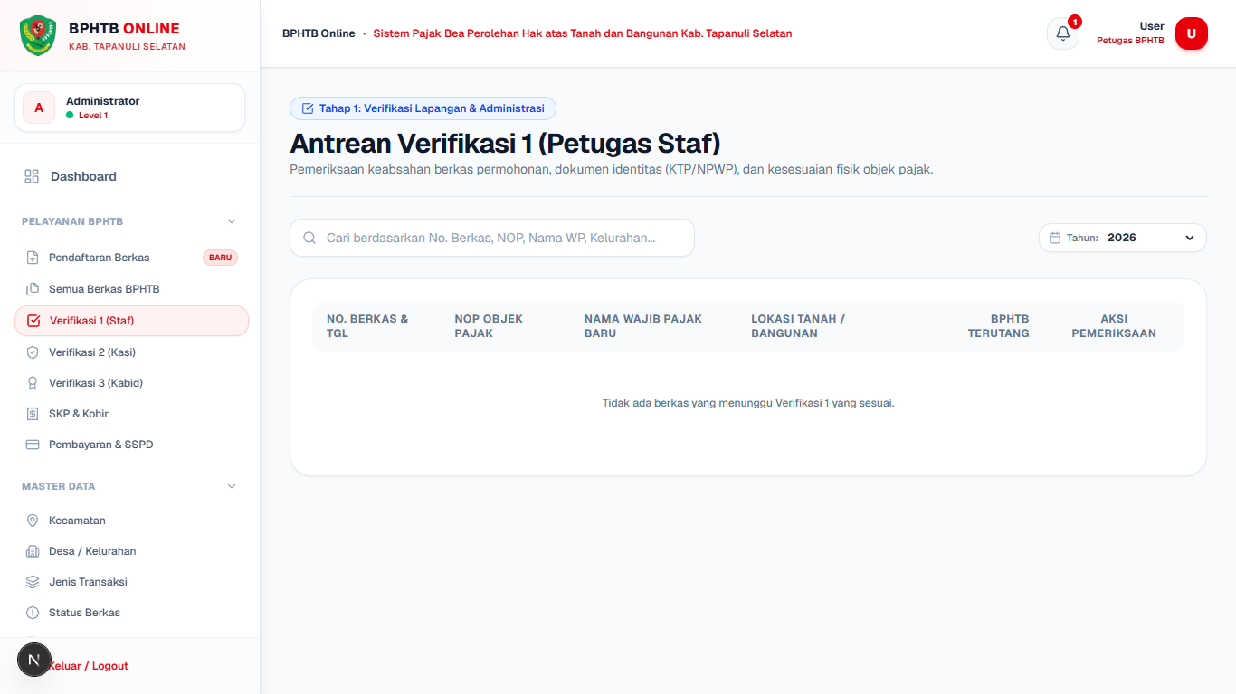
Gambar: Antarmuka Modul Verifikasi Berkas Level 1

Untuk menjamin integritas data dan mencegah kebocoran pendapatan asli daerah, berkas yang didaftarkan wajib melewati 3 (tiga) tahapan persetujuan sistem:
Tahap Verifikasi | Petugas Bertanggung Jawab | Objek Pemeriksaan | Aksi Tindakan
Level 1: Verifikasi Berkas & Lapangan | Staf Pemeriksa Loket & Lapangan | 1. Kelengkapan upload KTP, Sertifikat, PBB.  2. Kesesuaian fisik objek dengan foto lapangan.  3. Kebenaran 18 digit NOP. | • Setujui (Lanjut ke Verif 2)  • Tolak / Kembalikan dengan Catatan Revisi
Level 2: Verifikasi Teknis & Yuridis | Kepala Seksi (Kasi) Pelayanan / Teknis | 1. Validasi yuridis jenis hak & jenis transaksi.  2. Kewajaran harga transaksi vs zona nilai tanah.  3. Hak perolehan fasilitas NPOPTKP pemohon. | • Setujui (Lanjut ke Verif 3)  • Tolak / Minta Koreksi ke Verif 1
Level 3: Verifikasi Penetapan SKP | Kepala Bidang (Kabid) Pendapatan / Penetapan | 1. Otorisasi penetapan formal SKPD/SKPDKB.  2. Pembubuhan Tanda Tangan Elektronik / Kohir.  3. Penerbitan Kode Bayar / Nomor STS resmi. | • Setujui & Terbitkan SKPD Resmi  • Batalkan / Tolak Berkas

BAB VII: MODUL PEMBAYARAN & PENERBITAN SSPD
Pencatatan Setoran Kas, Validasi Bank, dan Cetak SSPD

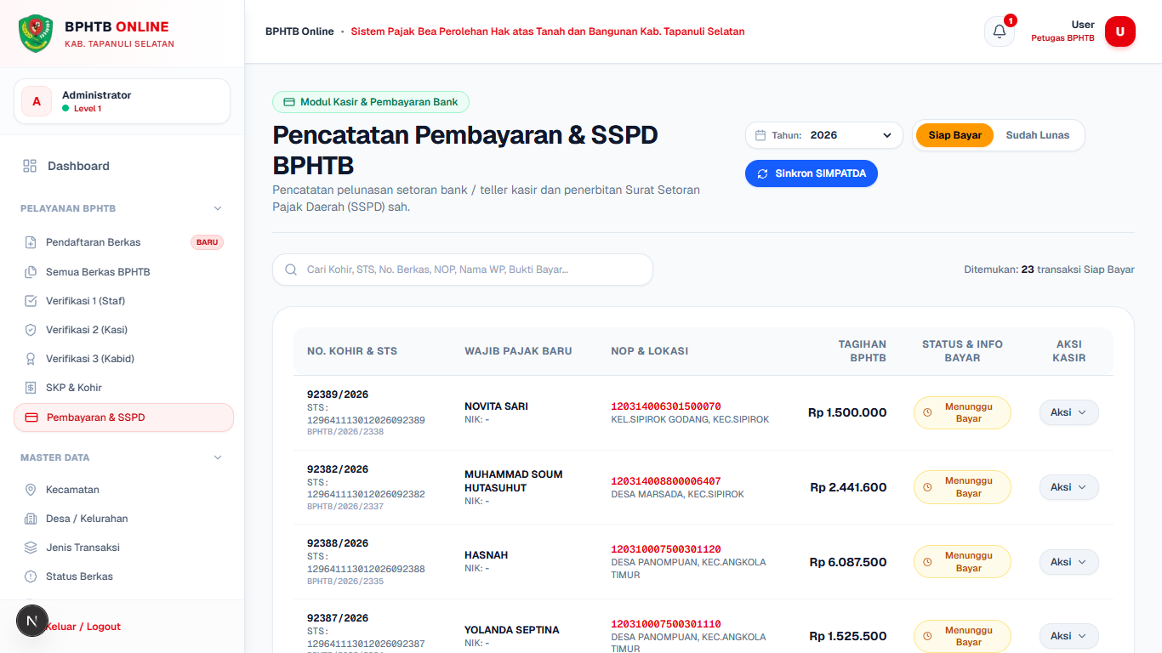
Gambar: Modul Kasir Pembayaran BPHTB dan Cetak SSPD Lunas

Setelah berkas memperoleh status 'Disetujui Level 3 (SKP Terbit)', Wajib Pajak dapat melakukan pembayaran melalui Bank Persepsi (Bank Sumut, Bank Mandiri, BRI, BNI, BCA, dll) atau melalui Kasir Loket BPKPAD.
LANGKAH 1: PENCATATAN PEMBAYARAN OLEH KASIR / PETUGAS BANK
Prosedur pelunasan pajak BPHTB di sistem:
- Buka Menu 'Pembayaran BPHTB' di sidebar samping.
- Cari berkas berdasarkan No. Berkas, Nama Wajib Pajak, atau NOP pada tab 'Belum Lunas'.
- Klik tombol 'Bayar / Catat Setoran'.
- Pilih Bank Pembayaran (misal: Bank Sumut / Bank Sumut Syariah / Kasir BPKPAD).
- Masukkan Nomor Bukti Pembayaran / Ref Bank dan Tanggal Setoran.
- Masukkan Jumlah Setoran (harus sesuai dengan nilai ketetapan BPHTB terutang).
- Klik 'Konfirmasi Pembayaran Lunas'. Status berkas langsung berganti menjadi 'Lunas'.

LANGKAH 2: PENCETAKAN DOKUMEN SURAT SETORAN PAJAK DAERAH (SSPD)
Penerbitan bukti lunas legal untuk syarat pendaftaran di Kantor Pertanahan (BPN):
- Pindah ke tab 'Sudah Lunas' pada menu Pembayaran BPHTB.
- Klik tombol 'Cetak SSPD' pada berkas yang bersangkutan.
- Sistem akan mengunduh dokumen SSPD resmi 5 Lembar berstandar format cetak dinas lengkap dengan stempel validasi lunas dan barcode verifikasi keaslian dokumen.

BAB VIII: MODUL LAPORAN & EKSPOR DATA
Cetak Rekapitulasi Realisasi, Piutang, dan Transaksi

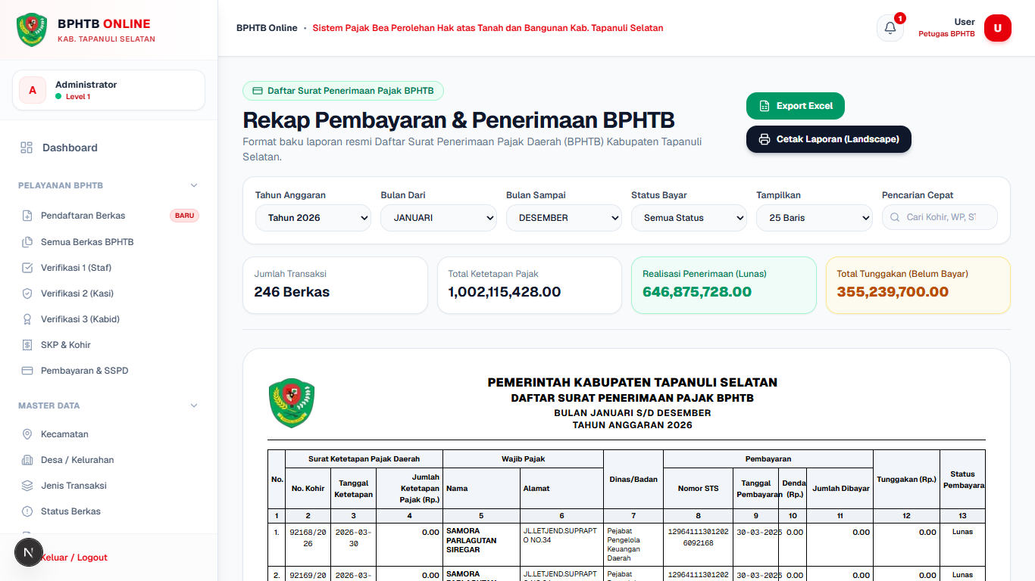
Gambar: Halaman Rekapitulasi Laporan Pembayaran dan Realisasi Pajak

Aplikasi menyediakan menu 'Laporan' komprehensif untuk kebutuhan evaluasi pimpinan dan audit Badan Pemeriksa Keuangan (BPK):
- Laporan Pendaftaran: Daftar seluruh berkas permohonan yang masuk per rentang tanggal atau per wilayah kecamatan.
- Laporan Verifikasi: Monitoring progres verifikasi berkas pada masing-masing tingkatan (Level 1, 2, 3).
- Laporan Ketetapan SKP: Rekapitulasi total ketetapan pokok pajak terutang, nomor kohir, dan tanggal jatuh tempo.
- Laporan Penerimaan / Realisasi Pembayaran: Laporan kas riil yang masuk ke Kas Daerah berdasarkan nomor STS dan bank penerima.
- Laporan Piutang BPHTB: Daftar berkas ketetapan yang telah melewati jatuh tempo namun belum dilunasi oleh Wajib Pajak.
- Ekspor Format PDF & Excel: Semua tabel laporan dapat langsung dicetak atau diekspor ke format dokumen resmi siap pakai.
BAB IX: MASTER DATA & KONFIGURASI SISTEM
Pengelolaan Data Referensi Wilayah, Tarif, Pejabat & Akun Pengguna

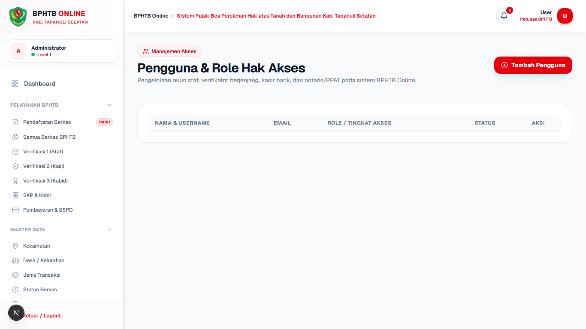
Gambar: Halaman Pengelolaan Akun Pengguna dan Hak Akses RBAC

Menu Master Data hanya dapat diakses oleh pengguna dengan level Administrator untuk menjaga standardisasi referensi sistem:
Menu Master | Fungsi & Objek Pengaturan | Dampak Terhadap Sistem
Master Kecamatan & Desa | Menambah, mengedit, atau menonaktifkan kode referensi 15 Kecamatan dan 238 Desa di Tapanuli Selatan. | Mempengaruhi dropdown pemilihan wilayah pada pendaftaran dan filter laporan.
Master Jenis Transaksi | Mengatur daftar jenis perolehan hak (Jual Beli, Hibah, Waris), besaran NPOPTKP, dan tarif dasar. | Menentukan formula kalkulasi pajak otomatis di form pendaftaran.
Master Pejabat Penandatangan | Mengisi Nama, NIP, Jabatan, dan Pangkat Kepala Badan, Kabid Penetapan, dan Kasubbid. | Otomatis dicetak pada lembar SKPD, SSPD, dan laporan resmi.
Master Pengguna (Users) | Membuat akun baru, mereset password staf, mengubah hak akses level 1 s.d 7, serta memblokir akun nonaktif. | Mengatur keamanan dan wewenang operasional setiap pegawai/PPAT.

BAB X: PANDUAN PENANGANAN MASALAH (TROUBLESHOOTING)
Solusi Kendala Operasional yang Sering Dihadapi

Gejala / Masalah | Penyebab Umum | Langkah Solusi / Tindakan
Gagal Login / 'Kredensial Tidak Valid' | Salah ketik username/password, atau akun terblokir statusnya. | 1. Periksa huruf besar/kecil (Caps Lock).  2. Hubungi Administrator untuk verifikasi status keaktifan user atau reset password.
Lookup NOP PBB Tidak Menampilkan Data | Koneksi ke database server PBB terputus atau format NOP salah. | 1. Periksa kembali 18 digit NOP tanpa tanda titik/strip.  2. Jika server PBB offline, lakukan input rincian luas & NJOP secara manual.
Gagal Upload Dokumen Lampiran | Ukuran file melebihi batas maksimal (5 MB) atau format bukan PDF/JPG. | 1. Kompres ukuran file dokumen terlebih dahulu.  2. Pastikan file berformat .pdf, .jpg, atau .png.
Tombol 'Setujui' Tidak Aktif di Verifikasi | Pengguna login dengan peran yang tidak sesuai dengan level verifikasi berkas saat ini. | Pastikan login dengan akun verifikator yang tepat (Verif 1 untuk staf, Verif 2 untuk kasi, Verif 3 untuk kabid).
Koneksi Database Timeout / Error 500 | Koneksi internet terputus atau server PostgreSQL sedang maintenance. | Periksa koneksi jaringan internet komputer Anda lalu refresh browser (Ctrl + F5). Hubungi tim IT jika berlanjut.

📌 LAYANAN DUKUNGAN TEKNIS (HELP DESK): Untuk bantuan teknis dan dukungan darurat operasional, silakan hubungi Tim IT BPKPAD Kabupaten Tapanuli Selatan atau kirimkan tiket bantuan melalui Administrator Sistem.

